询 价 文 件

项目编号：XJ2023111
项目名称：江苏省盐城技师学院幼儿健康与护理学院
智慧校园布置项目

江苏省盐城技师学院
2023年6月

总 目 录

第一章 询价公告 ……………………………………………1
第二章 询价须知 ……………………………………………4
第三章 合同条款及格式………………………………………6
第四章 项目需求……………………………………………12
第五章 资信证明文件要求…………………………………16
第六章 报价单及有关承诺、说明…………………………………22

- 询价公告

项目概况
江苏省盐城技师学院幼儿健康与护理学院智慧校园布置项目的潜在投标人应在江苏省盐城技师学院海洋路校区或江苏国信政府采购服务中心有限公司获取招标文件，并于2023年6月17日上午9时30分（北京时间）前递交响应文件。
一、项目基本情况
1.项目编号：XJ2023111
2.项目名称：江苏省盐城技师学院幼儿健康与护理学院智慧校园布置项目
3.采购方式：询价
4.预算金额：27.73万元
5.最高限价：27.73万元
6.采购需求：江苏省盐城技师学院幼儿健康与护理学院智慧校园布置，详见项目需求。
7.合同履行期限：30个日历天
8.本项目不接受联合体。
二、申请人的资格要求：
1.满足《中华人民共和国政府采购法》第二十二条规定，并提供下列材料；
(1)法人或者其他组织的营业执照等证明文件，自然人的身份证明；
(2)上一年度的财务报表（成立不满一年不需提供）；
(3)依法缴纳税收和社会保障资金的相关材料；
(4)具备履行合同所必需的设备和专业技术能力的书面声明；
(5)参加政府采购活动前3年内在经营活动中没有重大违法记录的书面声明；
2.落实政府采购政策需满足的资格要求：无
3.本项目的特定资格要求：
（1）未被“信用中国”网站（www.creditchina.gov.cn）列入失信被执行人、重大税收违法案件当事人名单、政府采购严重失信行为记录名单。
（2）单位负责人为同一人或者存在直接控股、管理关系的不同供应商，不得参加同一合同项下的政府采购活动。
三、获取采购文件
时间：2023年 6 月13日至2023年 6 月15日，每天上午8:30至11:30，下午14:30至17:30(北京时间，法定节假日除外)；
地点：江苏省盐城技师学院海洋路校区（盐城市盐都区海洋路29号7号楼14楼1411办公室）或江苏国信政府采购服务中心有限公司（盐城市人民南路38号新龙广场4-11F）。
方式：符合资格要求的投标人将单位介绍信或授权委托书（注明联系人、联系方式及邮箱，以便及时联系，无法联系的责任由申请人自负）和被授权人身份证复印件加盖公章至江苏省盐城技师学院海洋路校区或江苏国信政府采购服务中心有限公司获取招标文件。
售价：300元，售后不退。
注：投标人通过其他渠道获取的与本项目采购相关的资料，采购人一律不予承认且不承担由此引发的一切责任。
四、响应文件提交
文件接收时间：2023年6月17日上午9:00时（北京时间）；
文件接收截止时间：2023年6月17日上午9:30时（北京时间）；
文件接收地点：江苏省盐城技师学院海洋路校区（盐城市盐都区海洋路29号7号楼14楼1401会议室）。
五、开标有关信息
开标时间：2023年6月17日上午9:30时（北京时间）；
开标地点：江苏省盐城技师学院海洋路校区（盐城市盐都区海洋路29号7号楼14楼1401会议室）。
六、公告期限
自本公告发布之日起3个工作日。
七、其他补充事宜
1、投标文件正本1份，副本2份，电子档1份。
2、投标人的法定代表人（或委托代理人）需携带其二代身份证原件准时出席开标会议，否则做无效标处理。
3、本次招标不收取投标保证金。
4、为确保校园安全，投标人进入江苏省盐城技师学院海洋路校区时应服从下列规定：
（1）投标人从学校东大门进出；投标人车辆一律不得进入校园。
（2）授权代表限1人进入校园，进入校园前须在东大门外相关工作人员处进行信息实名登记。请投标人注意投标截止时间。
（3）投标人进入校园后应在指定地点参与投标活动，不到非相关场所活动；投标工作结束后应立即离开校园，不逗留。
八、凡对本次采购提出询问，请按以下方式联系。
1.采购人信息
名 称：江苏省盐城技师学院
地 址：江苏省盐城技师学院海洋路校区（盐城市盐都区海洋路29号7号楼14楼1411办公室）
联 系 人：杨老师
联系电话：0515—68661002/13905109103/13770176940
2.采购代理机构信息
名 称：江苏国信政府采购服务中心有限公司
地 址：盐城市人民南路38号新龙广场4-11F
联 系 人：杨工
联系电话：18066197708
3.项目联系方式
联 系 人：杨老师
联系电话：0515—68661002/13905109103/13770176940

第二章 询价须知
一、报价人一旦获取了本询价文件并决定参加报价，即被认为接受了本询价文件的规定和约束，并视为自询价公告发布之日起已经知道或应当知道自身权益是否受到了损害。
二、对本询价文件有疑问的，可在2023年6月16日18:00时前向我校或采购代理机构提出，对于不影响公平竞争的问题我校或采购代理机构将作出答复。
三、报价要求：报价人须按询价文件的要求进行响应，报价文件一式三份，即正本一份，副本二份，同时需要提供电子档一份。不论报价人中标与否，报价文件均不退回。报价文件至少应包括：法定代表人授权书、报价单及有关承诺、说明和报价人营业执照等。报价单及有关承诺、说明须按要求进行盖章签字。我校及代理机构将组织有关人员将对各报价报价情况进行评审，确定采购中标意向单位。
四、小型和微型企业产品价格扣除
1、小微型企业价格扣除
（1）本项目对小型和微型企业产品给予20%的扣除价格，用扣除后的价格参与评审。
（2）供应商需按照采购文件的要求提供相应的《企业声明函》。
（3）企业标准请参照《关于印发中小企业划型标准规定的通知》（工信部联企业[2011]300号）文件规定自行填写。
（4）在货物采购项目中，供应商提供的货物既有中小企业制造货物，也有大型企业制造货物的，不享受本办法规定的中小企业扶持政策。
2、残疾人福利单位价格扣除
（1）本项目对残疾人福利性单位视同小型、微型企业，给予20%的价格扣除，用扣除后的价格参与评审。
（2）残疾人福利单位标准请参照《关于促进残疾人就业政府采购政策的通知》（财库〔2017〕141号），需提供《残疾人福利性单位声明函》，格式自拟。
3、监狱和戒毒企业价格扣除
（1）本项目对监狱和戒毒企业（简称监狱企业）视同小型、微型企业，给予20%的价格扣除，用扣除后的价格参与评审。
（2）监狱企业参加政府采购活动时，需提供由省级以上监狱管理局、戒毒管理局(含新疆生产建设兵团)出具的属于监狱企业的证明文件。供应商如不提供上述证明文件，价格将不做相应扣除。
（3）监狱企业标准请参照《关于政府采购支持监狱企业发展有关问题的通知》（财库[2014]68号）。
4、残疾人福利单位、监狱企业属于小型、微型企业的，不重复享受政策。
5、★符合本采购文件优先采购“环境标志产品”或“节能产品”的；必须提供“环境标志产品”或“节能产品”证明，否则不予认可。
环境标志产品是指列入财政部、环境保护部最新公布的《环境标志产品政府采购清单》内的产品；节能产品是指列入财政部、国家发改委最新公布的《节能产品政府采购清单》内的产品。鼓励节能及环保政策以投标（响应）主要（核心）产品（品牌）为准。
- 成交供应商的确定
询价评标小组将对响应的报价文件进行评审和比较。在符合采购需求、质量和服务相等的前提下，报价最低，确定成交供应商。评标小组在评审中可要求供应商对其报价文件作出必要的澄清和确认。评标小组将审查报价文件是否对询价文件做出了实质性响应而没有重大偏离。重大偏离的认定需经过评标小组三分之二及以上成员的认定。
六、供应商的报价如相同，则优先采购“环境标志产品”或“节能产品”；若均非“环境标志产品”、“节能产品”，则将优先采购交货期短者。供应商的报价如相同，交货期也相同，则由询价小组抽签确定。符合本询价文件优先采购 “环境标志产品”或“节能产品”的；必须提供“环境标志产品”或“节能产品”证明，否则不予认可。
环境标志产品是指列入财政部、环境保护部最新公布的《环境标志产品政府采购清单》内的产品；节能产品是指列入财政部、国家发改委最新公布的《节能产品政府采购清单》内的产品。鼓励节能及环保政策以投标（响应）主要（核心）产品（品牌）为准。
七、如由于采购需求中对该采购商品要求不详细，请各报价人在报价时补充说明其详细规格型号。
八、中标后，中标单位须向采购单位提交不超过合同金额5%作为履约保证金。履约保证金于合同履行后无息退还。

第三章 合同条款及格式

下为中标后签定本项目合同的通用条款，中标人不得提出实质性的修改，关于专用条款将由采购人与中标人结合本项目具体情况协商后签订。

政府采购合同（合同编号）
项目名称：江苏省盐城技师学院幼儿健康与护理学院智慧校园布置项目
项目编号：XJ2023111
采购人：（买方）
乙 方：（卖方）
甲、乙双方根据江苏省盐城技师学院幼儿健康与护理学院智慧校园布置项目询价成交的结果，签署本合同。
第一条 合同标的
乙方根据采购人要求提供下列服务：
第二条 合同总价款
本合同项下总价款为___________，本合同价款是承担本项目一切责任和义务所需的费用，包括完成本服务项目发生的所有含税费用/支付给员工的工资和国家强制缴纳的各种社会保障资金，以及供应商认为需要的其他费用等。本项目采用固定总价合同。
除合同另有规定外，应视为投标人不再有报价以外的任何附加费用。未列和没有填写的项目费用，应视为已包括在相关项目的报价中。
第三条 组成本合同的有关文件
磋商文件和有关附件是本合同不可分割的组成部分，与本合同具有同等法律效力。
第四条 权利保证
乙方应保证为采购人提供服务任何一部分时不受第三方提出侵犯其专利权、版权、商标权或其他权利的起诉。一旦出现侵权，乙方应承担全部责任。
第五条 质量保证
乙方提供的服务必须全部达到询价购文件各项要求，国家或行业有规定的，还要符合相应规定。
第六条 交付使用和验收
1、乙方应当在合同签订根据采购人要求在 日历天内完成评估内容并出具报告交付采购人使用。采购文件有约定的，从其约定。
2、验收标准：按行业通行标准和乙方投标文件的承诺。
3、采购人自行组织或视情邀请相关专家或国家认可的质量检测机构参加验收，乙方提供的服务不符合采购文件和合同规定的，采购人有权拒收，并承担验收费用等。
第七条 履约保证金
乙方在签订合同前交纳人民币（大写） 元整（￥ 元）作为本合同的履约保证金（按合同总价的3%取整数，信用AA级及以上的，可按合同价的1%取整数），合产品验收合格后退还。
第八条 合同款支付
1、本合同项下所有款项均以人民币支付。
2、付款方式：服务完成经验收合格后付至合同总价的70%，经审计出具审计报告后，付至审定价的100%；
第九条 违约责任
１、采购人无正当理由拒绝验收或拒付款的，采购人向乙方偿付合同总价的5%违约金。
２、采购人未按合同规定的期限向乙方支付合同款的，每逾期1天采购人向乙方偿付欠款总额的5‰滞纳金，但累计滞纳金总额不超过欠款总额的5%。
３、如乙方不能按期交付服务的，采购人有权扣留全部履约保证金；同时乙方应向采购人支付合同总价5%的违约金。
４、乙方逾期交付的，每逾期1天，乙方向采购人偿付合同总额的5‰的滞纳金。如乙方逾期交付达10天，采购人有权解除合同，解除合同的通知自到达乙方时生效。乙方逾期交付的，今后参加政府采购信誉将受到影响。
5、乙方在承担违约责任后，仍应继续履行合同规定的义务（采购人解除合同的除外）。采购人未能及时追究乙方的任何一项违约责任并不表明采购人放弃追究乙方该项或其他违约责任。
6、乙方虚假承诺，或经权威部门检测提供的货物和服务不能满足采购文件要求，或是由于乙方的过错造成合同无法继续履行的，乙方履约保证金不予退还外，还应向采购人支付不少于合同总价30%赔偿金。
第十条 合同的变更和终止
1、除《政府采购法》第50条第二款规定的情形外，本合同一经签订，甲乙双方不得擅自变更、中止或终止合同。
2、除发生法律规定的不能预见、不能避免并不能克服的客观情况外，甲乙双方不得放弃或拒绝履行合同。乙方放弃或拒绝履行合同，保证金不予退还。
第十一条 不可抗力事件处理
1、在合同有效期内，任何一方因不可抗力事件导致不能履行合同，则合同履行期可延长，其延长期与不可抗力影响期相同。
2、不可抗力事件发生后，应立即通知对方，并寄送有关权威机构出具的证明。
3、不可抗力事件延续120天以上，双方应通过友好协商，确定是否继续履行合同。
第十二条 诉讼
双方在执行合同中所发生的一切争议，应通过协商解决。如协商不成，可向合同签订地法院起诉，合同签订地在此约定为盐城市。
第十三条 合同生效及其它
1、合同经双方法定代表人或授权委托代表人签字并加盖单位公章。
2、本合同未尽事宜，遵照《民典法》有关条文执行。
3、本合同正本一式二份，具有同等法律效力，采购人、乙方各执一份。
采购人： 乙方：
地址： 地址：
法定代表人或授权代表： 法定代表人或授权代表：
联系电话： 联系电话：
日期： 年 月 日

第四章 项目需求
一、项目概况
1、项目名称：江苏省盐城技师学院幼儿健康与护理学院智慧校园布置项目
2、项目预算及最高限价：27.73万元
3、工期要求：30日历天
4、项目地点：由采购单位指定地点（江苏省盐城技师学院海洋路校区）。
二、报价要求：
1、投标价格说明：报价应包括投标人为完成项目实施并达到使用功能满足验收要求的人工费、材料费、机械费、保险费、差旅费、管理费、措施费、利润、规费、税金、用水用电、文明施工措施费等一切费用。投标人应充分考虑项目实施期间的市场风险和国家政策性调整风险系数以及招标人对项目范围、工期、质量等的要求，并计入报价中。
三、售后服务、实施及维护要求
1、质量保证期：从验收合格之日起二年内免费维修。在质保期内项目所有产品及其形成的系统性能等如出现质量问题（人为除外），供应商负责无条件更换或修复。
2、需按照采购人的要求进行深化设计，并成本保护和卫生保洁，产生的垃圾清运出校园，提供2小时以内响应，4小时以内完成采购人提出的维修要求。如需更换或送修，必须在二天（48小时）内负责解决。
四、采购标的的所属行业
根据《工业和信息化部、国家统计局、国家发展和改革委员会、财政部关于印发中小企业划型标准规定的通知》（工信部联企业[2011]300号）规定的划分标准，本项目采购标的所属行业为工业。
五、项目采购清单
编号 | 名称 | 项目 | 位置 | 主题 | 技术参数 | 单位 | 数量 | 参考图片
一、门厅部分
1 | 家政服务实训基地 | 西南侧墙面 |  | 学院历程 | 整体面积：10×3米，规格：304不锈钢100mm无缝围边烤漆字，亚克力发光字，PVC墙面整改，4cmPVC表面uv+2cm亚克力，LED发光灯带50m(一米含有10-15个灯珠） | 组 | 1 | 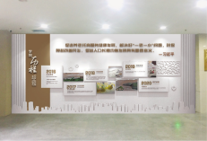
2 | 大厅东侧墙面 | 社会主义核心价值观 |  | 社会主义核心价值观 | 整体面积：10×3米，规格：304不锈钢100mm无缝围边烤漆字，亚克力发光字， PVC墙面整改，4cmPVC表面uv+2cm亚克力，LED发光灯带50m(一米含有10-15个灯珠） | 项 | 1 | 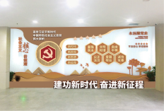
3 | 幼儿教育实训基地 | 东北侧墙面 |  | 领导关怀，技能大赛 | 整体面积：10×3米，PVC墙面整改，4cmPVC表面uv+2cm亚克力，PVC字，LED发光灯带50m(一米含有10-15个灯珠） | 组 | 1 | 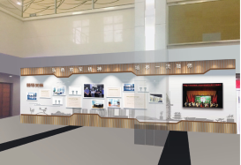
4 | 健康照护实训基地 | 西北侧墙面 |  | 学院风采+校企合作 | 整体面积：10×3米，PVC墙面整改，4cmPVC表面uv+2cm亚克力，PVC字，LED发光灯带50m(一米含有10-15个灯珠） | 组 | 1 | 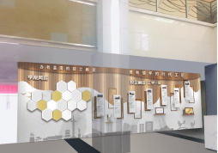
5 | 基地墙面 | 家政与健康照护基地门口的连接墙面 |  |  | 整体面积：10×3米，PVC墙面整改，4cmPVC表面uv+2cm亚克力，PVC字，LED发光灯带50m(一米含有10-15个灯珠） | 组 | 1 | 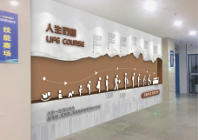
6 | 门头指引 | 师生沙龙+党建室 | 师生沙龙+党建室 | 门头 | 规格：约100*60cm，4cmPVC表面uv+2cm亚克力字体放大+封套， | 套 | 2 | 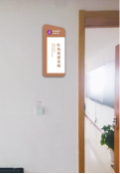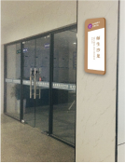
7 | 书柜 | 咖啡室 |  |  | 4×3m欧派2cm厚原木可拆卸书柜 | 项 | 2 | 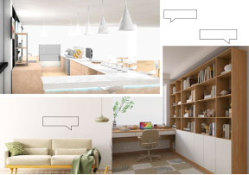
8 | 沙发 | 咖啡室一组+大厅两组 |  |  | 定制，原木色实木复合板➕布艺软包海绵  长度一组：1米8左右；两组：各2米5左右 | 只 | 3
9 | 导示电视 |  |  |  | 小米电视 43寸平板液晶电视 1920*1080  海信 55A52H 4K智能语音  TCLT8G 55寸 原色量子点电视等国产优质电视 | 台 | 1
二、室内部分
1 | 健康与社会照护实训基地 | 康复保健一体化工作站 | 室内墙面 | 康复锻炼文字（西墙） | 3×3m,2cmPVC+2CM厚度亚克力 | 套 | 2 | 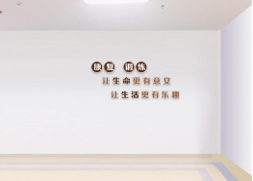
1 | 健康与社会照护实训基地 | 康复保健一体化工作站 | 室内墙面 | 运动康复训练区图形✖2（北墙） | 2×1.5m 2cmPVC板 表面1cm uv | 套 | 2 | 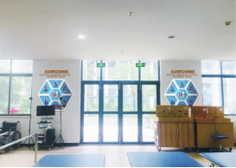
1 | 健康与社会照护实训基地 | 康复保健一体化工作站 | 室外走廊 | 创新发展画面 | 10×3m 2CMPVC制作+原木条纹板+亚克力放大字体 | 套 | 1 | 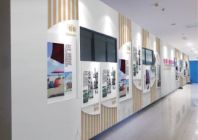
1 | 健康与社会照护实训基地 | 康复保健一体化工作站 | 男厕所南侧墙面 |  | 10×3m 3CMPVC制作+哑光烤漆金属条+亚克力放大字体+10m发光灯带 | 套 | 1 | 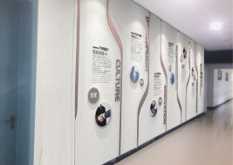
1 | 健康与社会照护实训基地 | 康复保健一体化工作站 | 女厕所北墙面 | 习近平讲话+养老主题 | 10×3m 3CMPVC制作+哑光烤漆金属条+表面1cm亚克力封套 | 套 | 1 | 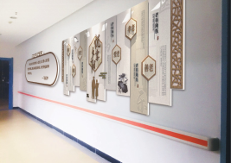
1 | 健康与社会照护实训基地 | 健康评估一体化工作站 | 室内部分 | 实训室制度墙 | 2×1m PVC线条制作 表面uv 亚克力主题字 2CM | 套 | 2 | 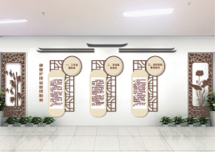
1 | 健康与社会照护实训基地 | 健康评估一体化工作站 | 室内部分 | 健康评估中心拼接块 | 1.5×0.8m 2CMPVC制作 表面uv | 块 | 5 | 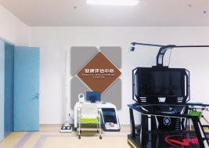
1 | 健康与社会照护实训基地 | 智慧养老一体化工作站 | 室内部分 | 爱、孝、诚、善 | 50×150CM PVC 表面uv2CM厚+1CM亚克力封套 | 块 | 4 | 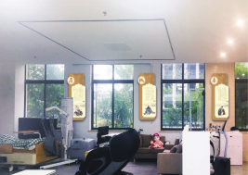
1 | 健康与社会照护实训基地 | 基础护理一体化工作站 | 室内部分 | 图案（北墙） | 2×0.8m 2CM PVC 表面uv +1CM亚克力封套 | 项 | 5 | 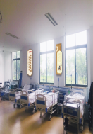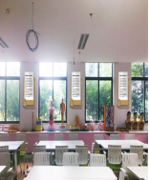
 |  |  |  | 健康标语（南墙） | 5×1.5m 2CM PVC +1CM亚克力字体 | 项 | 1 | 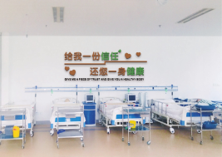
1 | 健康与社会照护实训基地 | 基础护理一体化工作站 | 走廊南面墙面 | 图案 | 8×3m 2CMPVC 表面1CM 亚克力+原木条造型 | 项 | 1 | 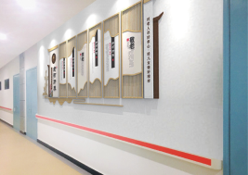
1 | 健康与社会照护实训基地 | 基础护理一体化工作站 | 走廊墙面 | 图案（基础护理南墙） | 8×3m 2CMPVC 表面1CM 亚克力 +表面电镀哑光色金属条 | 项 | 1 | 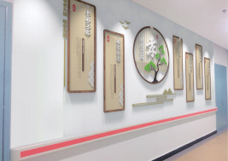
2 | 幼儿教育实训基地 | 母婴护理一体化工作站 | 东侧墙面 | 规章制度 | 8×3m 2CMPVC墙面改造+1CM亚克力字体放大 | 项 | 1 | 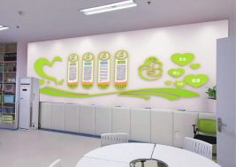
2 | 幼儿教育实训基地 | 母婴护理一体化工作站 | 走廊 | 0-6岁成长过程 | 4×1.5m 4CMPVC 尺寸 | 项 | 1 | 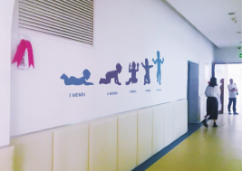
2 | 幼儿教育实训基地 | 托育管理一体化工作站 | 室内墙面 |  | 8×3m 2cmPVC表面uv+异形设计制作+2cm亚克力表面复合 | 项 | 1 | 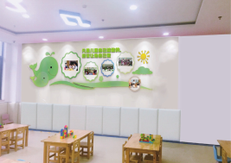
2 | 幼儿教育实训基地 | 婴幼儿发展一体化工作站 | 室内部分 | 母婴主题 | 10×3m 西侧墙面墙面2cmPVC改造+2cmpvc字体表面1cm亚克力复合+PVC造型制作 | 项 | 1 | 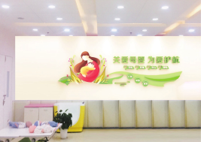
 |  |  |  | 活动室 | 墙面设计+原木蜂巢储物格 直径30cm | 套 | 20 | 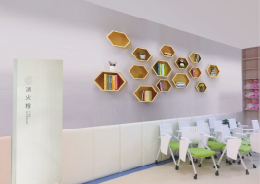
 |  |  |  | 儿童主题 | 8×3m 1.墙面设计2cmPVC墙面改造+4cmPVC表面uv+异形设计制作 | 项 | 1 | 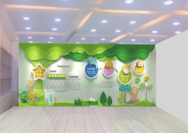
2 | 幼儿教育实训基地 | 消防门门 | 安全门改造 |  | 2×3m 4cmpvc板材+表面uv | 扇 | 7 | 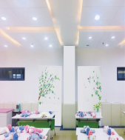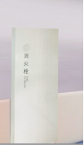
3 | 家政服务实训基地 | 家政基础一体化工作站 | 室内设计 | 隔板置物架 | 1.梯形背景框（150×80cm）：原木色实木隔板置物架， | 块 | 2 | 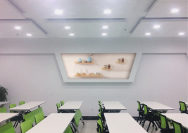
3 | 家政服务实训基地 | 家政基础一体化工作站 | 走廊墙面 | 家政文化设计 | 21.6×3米 家政整体文化设计：3cmPVC彩色 原木条框 | 项 | 2 | 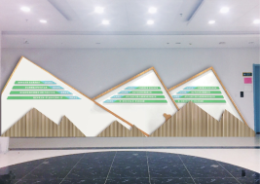
3 | 家政服务实训基地 | 家政基础一体化工作站 | 西侧墙面 |  | 1.5×1m 精品壁画 | 套 | 3 | 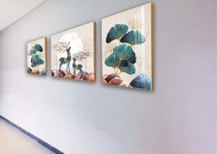
3 | 家政服务实训基地 | 家政基础一体化工作站 | 北侧墙面 | 敬老文化 | 8×3m 2CMPVC墙面改造+原木条造型+1CM亚克力字体放大 | 套 | 1 | 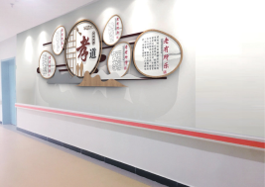
 |  |  |  |  | 8×3m 2CMPVC墙面改造+原木条造型+2CM亚克力字体放大 | 套 | 1 | 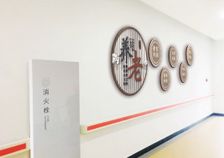
3 | 家政服务实训基地 | 营养膳食一体化工作站 | 室内部分 | 营养主题造型墙 | 8×3米 西侧墙面：（造型墙及文字设计），2cm亚克力  2CMPVC字体+原木条造型 | 项 | 4 | 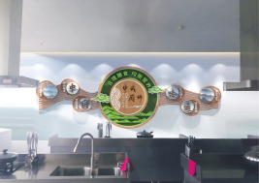
3 | 家政服务实训基地 | 营养膳食一体化工作站 | 走廊墙面 | 家政主题设计 | 10×3米，PVC 亚克力双层复合+原木条造型 | 项 | 1 | 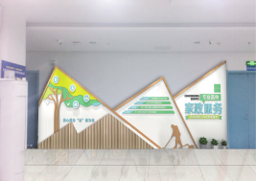
3 | 家政服务实训基地 | 创客中心 | 室内部分 | 整面荣誉墙 | 8×3米，2cm亚克力字体放大+PVC整体造型+10米发光灯带 | 项 | 1 | 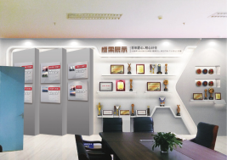
4 |  | 学院一楼柱子 | 学院一楼柱子 | 整体墙面改造 | 6×3m 2cmPVC整包 | 项 | 4 | 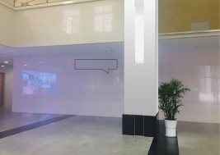
4 |  | 文化墙所用墙面拆除及修复 |  |  |  | 项 | 1
4 |  | 幼护学院院牌 | 楼栋标志中文字 | 米 | 0.8*9金属烤漆围边，亚克力面发光字、线路铺设、变压器 | 米 | 7.2 | 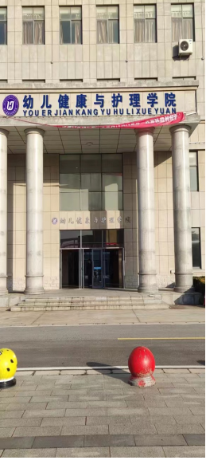
4 |  | 幼护学院院牌 | 楼栋标志标志 | 米 | 1.2*1金属烤漆围边，亚克力面发光字、线路铺设、变压器 | 米 | 1.2
4 |  | 幼护学院院牌 | 楼栋标志英文字 | 米 | 0.3*26金属烤漆围边，亚克力面发光字、线路铺设、变压器 | 米 | 7.8
4 |  | 幼护学院院牌 | 电箱 | 套 | 户外防水电箱、定时器 | 套 | 1
4 |  | 7楼党建室 | 党建室南侧墙面 | 党建内容安排 | 10m×3m 2m×3m×2 8m×3m  4cmPVC表面uv+异形设计制作+2cm亚克力表面复合 | 项 | 1 | 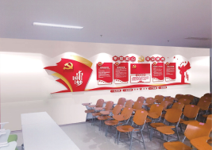
4 |  | 7楼党建室 | 党建室西侧墙面 | 党建内容安排 | 10m×3m 2m×3m×2 8m×3m  4cmPVC表面uv+异形设计制作+2cm亚克力表面复合 | 项 | 1 | 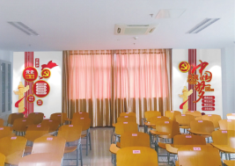
4 |  | 7楼党建室 | 党建室东侧墙面 | 党建内容安排 | 10m×3m 2m×3m×2 8m×3m  4cmPVC表面uv+异形设计制作+2cm亚克力表面复合 | 项 | 1 | 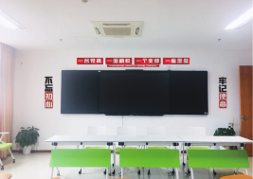

第五章 资信证明文件要求

1、实质性资格证明文件目录
文件1 法人或者其他组织的营业执照等证明文件，自然人的身份证明（复印件）
文件2 上一年度财务状况报表（复印件，成立不满一年不需提供）
文件3 依法缴纳税收和社会保障资金的相关材料（复印件）
文件4 具备履行合同所必需的设备和专业技术能力证明材料（复印件）
文件5 参加政府采购活动前 3 年内在经营活动中没有重大违法记录的书面声明（格式见附表）
文件6 法人授权书
文件7 询价文件中规定要求提供的证明材料和投标人认为需要提供的其他材料

具备履行合同所必需的设备和专业技术能力的书面声明

我公司郑重声明：我公司具备履行本项采购合同所必需的设备和专业技术能力，为履行本项采购合同我公司具备如下主要设备和主要专业技术能力：
主要设备有： 。
主要专业技术能力有： 。

供应商名称（公章）：
日期： 年 月 日

参加政府采购活动前 3 年内在经营活动中没有重大违法记录的书面声明

声 明

我公司郑重声明：参加本次政府采购活动前 3 年内，我公司在经营活动中没有因违法经营受到刑事处罚或者责令停产停业、吊销许可证或者执照、较大数额罚款等行政处罚。

供应商名称（公章）：
授权代表签字：
日期： 年 月 日

法人授权书
本授权书声明： 公司的 （法定代表人姓名） 职务代表本公司授权 （被授权人的姓名） (职务)为本公司的合法投标代表，就参加号项目的投标、签订合同以及合同的执行、完成和纠纷处理，以本公司名义处理一切与之有关的事务。
本授权书于 年 月 日签字生效，特此声明。

代理人（被授权人）：
单位名称：
授权单位盖章：
单位名称：
地址：
日期：

身份证复印件粘贴处（正反面且须与原件一致）

中小企业声明函（服务）

本公司（联合体）郑重声明，根据《政府采购促进中小企业发展管理办法》（财库﹝2020﹞46 号）的规定，本公司（联合体）参加（单位名称）的（项目名称）采购活动，工程的施工单位全部为符合政策要求的中小企业（或者：服务全部由符合政策要求的中小企业承接）。相关企业（含联合体中的中小企业、签订分包意向协议的中小企业）的具体情况如下：
- （标的名称） ，属于（采购文件中明确的所属行业）行业；承接（承接）企业为（企业名称），从业人员 人，营业收入为 万元，资产总额为 万元，属于（中型企业、小型企业、微型企业）；
- （标的名称） ，属于（采购文件中明确的所属行业）行业；承接（承接）企业为（企业名称），从业人员 人，营业收入为 万元，资产总额为 万元，属于（中型企业、小型企业、微型企业）；
……
以上企业，不属于大企业的分支机构，不存在控股股东为大企业的情形，也不存在与大企业的负责人为同一人的情形。
本企业对上述声明内容的真实性负责。如有虚假，将依法承担相应责任。
企业名称（盖章）：
日期：
从业人员、营业收入、资产总额填报上一年度数据，无上一年度数据的新成立企业可不填报。

盐城市政府采购事前信用承诺书

为营造我市公开、公平、公正、诚实守信的政府采购交易环境，树立诚信守法的投标人形象，本人代表本单位作出以下承诺：
（一）本单位对所提交的企（事）业单位基本信息、企（事）业负责人、项目负责人、技术负责人、从业资质和资格、业绩、财务状况、信誉等所有资料，均合法、真实、准确、有效，无任何伪造、修改、虚假成份，并对所提供资料的真实性负责；
（二）本单位无涉及政府采购活动的违法、违规不良记录，我公司及相关负责人无因存在重大隐患整改不力、发生有重大社会影响生产安全事故或其他严重违法违规行为而被列入失信联合惩戒的不良记录；
（三）严格依照国家和省、市关于政府采购的法律、法规、规章、规范性文件，参加政府采购投标活动；积极履行社会责任，促进廉政建设；
（四）严格遵守即时信息公示规定，及时关注“江苏省盐城技师学院网”中与本单位相关的信息；
（五）自我约束、自我管理，守合同、重信用，自觉维护政府采购交易的良好秩序，与参与本次政府采购活动的其他供应商不存在直接控股或管理关系，不参与围标串标、弄虚作假、骗取中标、干扰评标、违约毁约等行为；
（六）自觉接受政府、行业组织、社会公众、新闻舆论的监督；
（七）本单位自愿接受政府采购监督管理机构和有关行政监督部门的依法检查。如发生违法违规或不良失信行为，自愿接受政府采购监督管理机构和有关行政监督部门依法给予的行政处罚（处理），并依法承担相应责任；
（八）本人已认真阅读了上述承诺，并向本单位员工作了宣传教育。

法定代表人签名：
单位名称（盖章）：
年 月 日

- 报价单及有关承诺、说明
项目编号：XJ2023111
项目名称：江苏省盐城技师学院幼儿健康与护理学院智慧校园布置项目
编号 | 名称 | 项目 | 位置 | 主题 | 单位 | 数量 | 单价（元） | 小计（元）
一、门厅部分
1 | 家政服务实训基地 | 西南侧墙面 |  | 学院历程 | 组 | 1
2 | 大厅东侧墙面 | 社会主义核心价值观 |  | 社会主义核心价值观 | 项 | 1
3 | 幼儿教育实训基地 | 东北侧墙面 |  | 领导关怀，技能大赛 | 组 | 1
4 | 健康照护实训基地 | 西北侧墙面 |  | 学院风采+校企合作 | 组 | 1
5 | 基地墙面 | 家政与健康照护基地门口的连接墙面 |  |  | 组 | 1
6 | 门头指引 | 师生沙龙+党建室 | 师生沙龙+党建室 | 门头 | 套 | 2
7 | 书柜 | 咖啡室 |  |  | 项 | 2
8 | 沙发 | 咖啡室一组+大厅两组 |  |  | 只 | 3
9 | 导示电视 |  |  |  | 台 | 1
二、室内部分
1 | 健康与社会照护实训基地 | 康复保健一体化工作站 | 室内墙面 | 康复锻炼文字（西墙） | 套 | 2
1 | 健康与社会照护实训基地 | 康复保健一体化工作站 | 室内墙面 | 运动康复训练区图形✖2（北墙） | 套 | 2
1 | 健康与社会照护实训基地 | 康复保健一体化工作站 | 室外走廊 | 创新发展画面 | 套 | 1
1 | 健康与社会照护实训基地 | 康复保健一体化工作站 | 男厕所南侧墙面 |  | 套 | 1
1 | 健康与社会照护实训基地 | 康复保健一体化工作站 | 女厕所北墙面 | 习近平讲话+养老主题 | 套 | 1
1 | 健康与社会照护实训基地 | 健康评估一体化工作站 | 室内部分 | 实训室制度墙 | 套 | 2
1 | 健康与社会照护实训基地 | 健康评估一体化工作站 | 室内部分 | 健康评估中心拼接块 | 块 | 5
1 | 健康与社会照护实训基地 | 智慧养老一体化工作站 | 室内部分 | 爱、孝、诚、善 | 块 | 4
1 | 健康与社会照护实训基地 | 基础护理一体化工作站 | 室内部分 | 图案（北墙） | 项 | 5
 |  |  |  | 健康标语（南墙） | 项 | 1
1 | 健康与社会照护实训基地 | 基础护理一体化工作站 | 走廊南面墙面 | 图案 | 项 | 1
1 | 健康与社会照护实训基地 | 基础护理一体化工作站 | 走廊墙面 | 图案（基础护理南墙） | 项 | 1
2 | 幼儿教育实训基地 | 母婴护理一体化工作站 | 东侧墙面 | 规章制度 | 项 | 1
2 | 幼儿教育实训基地 | 母婴护理一体化工作站 | 走廊 | 0-6岁成长过程 | 项 | 1
2 | 幼儿教育实训基地 | 托育管理一体化工作站 | 室内墙面 |  | 项 | 1
2 | 幼儿教育实训基地 | 婴幼儿发展一体化工作站 | 室内部分 | 母婴主题 | 项 | 1
 |  |  |  | 活动室 | 套 | 20
 |  |  |  | 儿童主题 | 项 | 1
2 | 幼儿教育实训基地 | 消防门门 | 安全门改造 |  | 扇 | 7
3 | 家政服务实训基地 | 家政基础一体化工作站 | 室内设计 | 隔板置物架 | 块 | 2
3 | 家政服务实训基地 | 家政基础一体化工作站 | 走廊墙面 | 家政文化设计 | 项 | 2
3 | 家政服务实训基地 | 家政基础一体化工作站 | 西侧墙面 |  | 套 | 3
3 | 家政服务实训基地 | 家政基础一体化工作站 | 北侧墙面 | 敬老文化 | 套 | 1
 |  |  |  |  | 套 | 1
3 | 家政服务实训基地 | 营养膳食一体化工作站 | 室内部分 | 营养主题造型墙 | 项 | 4
3 | 家政服务实训基地 | 营养膳食一体化工作站 | 走廊墙面 | 家政主题设计 | 项 | 1
3 | 家政服务实训基地 | 创客中心 | 室内部分 | 整面荣誉墙 | 项 | 1
4 |  | 学院一楼柱子 | 学院一楼柱子 | 整体墙面改造 | 项 | 4
4 |  | 文化墙所用墙面拆除及修复 |  |  | 项 | 1
4 |  | 幼护学院院牌 | 楼栋标志中文字 | 米 | 米 | 7.2
4 |  | 幼护学院院牌 | 楼栋标志标志 | 米 | 米 | 1.2
4 |  | 幼护学院院牌 | 楼栋标志英文字 | 米 | 米 | 7.8
4 |  | 幼护学院院牌 | 电箱 | 套 | 套 | 1
4 |  | 7楼党建室 | 党建室南侧墙面 | 党建内容安排 | 项 | 1
4 |  | 7楼党建室 | 党建室西侧墙面 | 党建内容安排 | 项 | 1
4 |  | 7楼党建室 | 党建室东侧墙面 | 党建内容安排 | 项 | 1
总价合计（元）
备注：需根据采购人的要求，对现场地面及成品进行保护，对现场的垃圾及时清理、过程化保洁和成品保洁。
报价人（单位公章）：
法定代表人或授权代表（签字或盖章）：
年 月 日

